種 別（報 文／ノート／調査・資料／妥当性評価／総 説）
* 連絡先 ●●●@●●●●●●●●●
日本語所属：〒000–0000 日本語住所
日本語タイトル
日本語著者①*^{, 1} 日本語著者②¹ 日本語著者③² 日本語著者④²
日本語著者2行目
英語タイトル:
英語サブタイトル
Aaa Aaaaa*^{, 1}, Bbbb Bbbbbbb¹, Cccc Ccccc² and Dddd Ddddd²,
英語著者名の苗字はスモールキャピタル（小型英大文字）にします
¹英語所属:
英語住所
²Japan Society for Food Hygiene and Safety:
2-6-1 Jingumae, Shibuya-ku, Tokyo 150-0001, Japan;
* Corresponding author
（Received , 20 ; Accepted , 20 ）
英語要約□□□□□□□□□□□□□□□□□□□□□□□□□□□□□□□□□□□□□□□□□□□□□□□□□□□□□□□□□□□□□□□□□□□□□□□□□□□□□□□□□□□□□□□□□□□□□□□□□□□□□□□□□□□□□□□□□□□□□□□□□□□□□□□□□□□□□□□□□□□□□□□□□□□□□□□
Key words: 日本語キーワード1英語キーワード1；日本語2英語2；日本語3英語3；日本語4英語4；日本語5英語5；キーワードは原則として3個から10個以内です
付録資料：付録資料（●）はJ-STAGEの日本食品衛生学雑誌（http://dx.doi.org/10.3358/shokueishi.●.●）で閲覧できる．

大見出し
「本文 行頭1字下げ」のスタイルは1行目を1字下げ，2行目以降は字下げなしです．□□□□□□□□□□□□□□□□□□□□□□□□□□□□□□□□□□□□□□□□□□□□□□□□□□□□□□□□□□□□□□□□□□□□□□□□□□□□□□□□□□□□□□□□□□□□□□□□□□□□□□□□□□□□□□□□□□□□□□□□□□□□□□□□□□□□□□□□□□□□□□□□□□□□□

「本文 字下げなし」のスタイルは字下げしないスタイルです．□□□□□□□□□□□□□□□□□□□□□□□□□□□□□□□□□□□□□□□□□□□□□□□□□□□□□□□□□□□□□□□□□□□□□□□□□□□□□□□□□□□□□□□□□□□□□□□□□□□□□□□□□□□□□□□□□□□□□□□□□□□□□□□□□□□□□□□□□□□□□□□□□□□□□□□□□□□□□□□□□□□□□□□□□□□□□□□□□□□□□□□□□□□□□□□□□□□□□□□□□□□□□□□□□□□□□□□□□□□□□□□□□□□□□□□□□□□□□□□□□□□□□□□□□□□□□□□□□□□□□□□□□□□□□□□□□□□□□□□□□□□□□□□□□□□□□□□□□□□□□□□□□□□□□□□□□□□□□□□□□□□□□□□□□□□□□□□□□□□□
□□□□□□□□□□□□□□□□□□□□□□□□□□□□□□□□□□□□□□□□□□□□□□□□□□□□□□□□□□□□□□□□□□□□□□□□□□□□□□□□□□□□□□□□□□□□□□□□□□□□□□□□□□□□□□□□□□□□□□□□□□□□□□□□□□□□□□□□□□□□□□□□□□□□□□□□□□□□□□□□□□□□□□□□□□□□□□□□□□□□□□□□□□□□□□□□□□□□□□□□□□□□□□□□
1. 中見出し
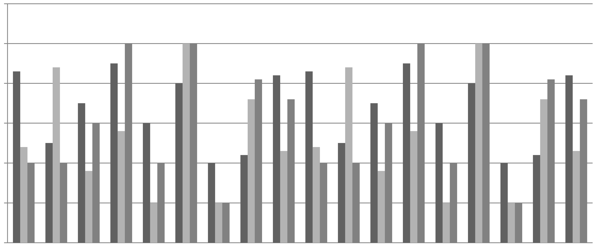
Fig. 1 図タイトル 2行□□□□□□□□□□□□□□□□□□□□□□□□□□□□□□□□□□□□□□□□□□□□□□□□□□□□□□□□□□□□□□□□□□□□□□□□
図のタイトルには「図タイトル 1行」か「図タイトル 2行」を使用し，図の本文には「図本文」を使用します．
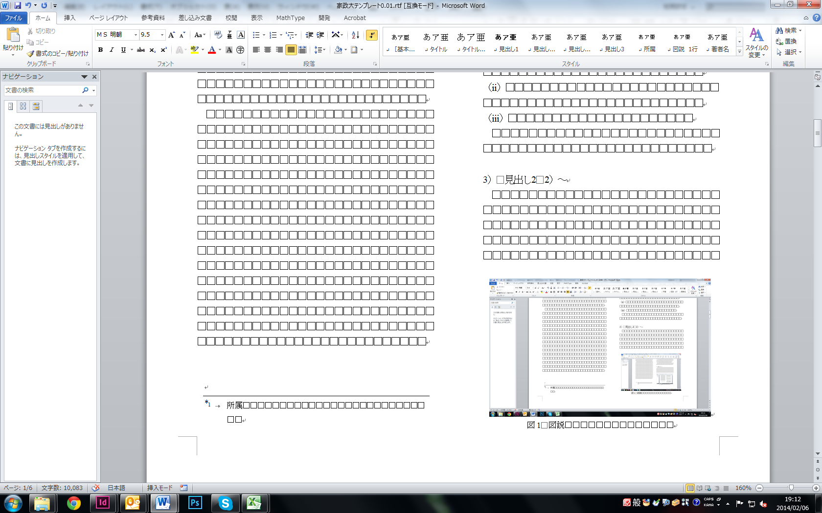
Fig. 2 図タイトル 1行□□□□□□□□□
1.1. 小見出し
□□□□^{1）}□□□□□^{2）}□□□□□□□□□□□□□□□□□□□□□□□□□□□□□□□□□□□□□□□□□□□□□□□□□□□□□□□□□□□□□□□□□□
(1)「本文 2行目1字下げ」のスタイルは1行目が字下げなし，2行目以降は1字下げです．箇条書き等にご使用ください．□□□□□□□□□□□□□□□□□□□□□□□□□□□□□□□□□□□□□□□□□□□□□□□□□□□□□□□□□□□□□□□□□□□□□□
「本文 引用」のスタイルは上下1行をあけてあります．1行目が3字下げ，2行目以降は2字下げです．□□□□□□□□□□□□□□□□□□□□□□□□□□□□□□□□□□□□□□□□□□□□□□□□□□□□□□□□□□□□□□□□□□□□□□□□□□□□□□□□□
□□□□□□□□□□□□□□□□□□□□□□□□□□□□□□□□□□□□□□□□□□□□□□□□□□□□□□□□□□□□□□□□□□□□□□□□□□□□
本文引用は2段落以上続いた場合，段落間はあかないように設定されています．□□□□□□□□□□□□□□□□□□□□□□□□□□□□
□□□□□□□□□□□□□□□□□□□□□□□□□□□□□□□□□□□□□□□□□□□
□□□□□□□□□□□□□□□□□□□□□□□□□□□□□□□□□□□□□□□□□□□□□□□□□□□□□□□□□□□□□□□
「数式」のスタイルは上下0.5行あけてあります．行頭は2字下げです．
□□□□□□□□□□□□□□□□□□□□□□□□□□□□□□□□□□□□□□□□□□□□□□□□□□□□□□□□□□□□□□□□□□□□□□□□□□□□□□□□□□□□□□□□□□□□□□□□□□□□□□
緒 言
□□□□□□□□□□□□□□□□□□□□□□□□□□□□□□□□□□□□□□□□□□□□□□□□□□□□□□□□□□□□□□□□□□□□□□□□□□□□□
実 験 方 法
□□□□□□□□□□□□□□□□□□□□□□□□□□□□□□□□□□□□□□□□□□□□□□□□□□□□□□□□□□□□□□□□□□□□□□□□□□□□□
結 果
□□□□□□□□□□□□□□□□□□□□□□□□□□□□□□□□□□□□□□□□□□□□□□□□□□□□□□□□□□□□□□□□□□□□□□□□□□□□□
考 察
□□□□□□□□□□□□□□□□□□□□□□□□□□□□□□□□□□□□□□□□□□□□□□□□□□□□□□□□□□□□□□□□□□□□□□□□□□□□□□□□□□□□□□□
謝 辞
Table 1. 表タイトル 1行□□□□□□□□□□□□□□□□□□□□□□□□□□
表のタイトルには「表タイトル 1行」か「表タイトル 2行」を使用します．
表の本文は「表本文」を使います．
* 表脚注□□□□□□□□□□□□□□□□□□□□□□□□□□□□□□□□
□□□□□□□□□□□□□□□□□□□□□□□□□□□□
文 献
参考文献の本文は「参考文献 本文」を使用します．
1） □□□□□□□□□□□□□□□□□□□□□□□□□□□□□□□□□□□□□□□□□□□□□□□□□□□□□□□□
2） □□□□□□□□□□□□□□□□□□□□□□□□□□□□□□□□□□□□□□□□□□□□□□□□□□□□□□□□□□□□□□□□□□□□□□□□□□□□□□
3） □□□□□□□□□□□□□□□□□□□□□□□□□□□□□□□□□□□□□□□□□□□□□□□□□□□□□□□□□□□□□□□□□□□□□□□□□□□□□□□□□□□□
Table 2 表タイトル 2行□□□□□□□□□□□□□□□□□□□□□□□□□□
表本文
* 表脚注□□□□□□□□□□□□□□□□□□□□□□□□□□□□□□□□
4） □□□□□□□□□□□□□□□□□□□□□□□□□□□□□□□□□□□□□□□□□□□□□□□□□□□□□□□□□□□□□□□□□□□□□□□□□□□□□□□□□□□□
5） □□□□□□□□□□□□□□□□□□□□□□□□□□□□□□□□□□□□□□□□□□□□□□□□□□□□□□□□□□□□□□□□□□□□□□□□□□□□□□□□□□□□
6） □□□□□□□□□□□□□□□□□□□□□□□□□□□□□□□□□□□□□□□□□□□□□□□□□□□□□□□□□□□□□□□□□□□□□□□□□□□□□□□□□□□□
7） □□□□□□□□□□□□□□□□□□□□□□□□□□□□□□□□□□□□□□□□□□□□□□□□□□□□□□□□□□□□□□□□□□□□□□□□□□□□□□
8） □□□□□□□□□□□□□□□□□□□□□□□□□□□□□□□□□□□□□□□□□□□□□□□□□□□□□□□□□□□□□□□□□□□□□□□□□□□□□□
9） □□□□□□□□□□□□□□□□□□□□□□□□□□□□□□□□□□□□□□□□□□□□□□□□□□□□□□□□□□□□□□□□□□□□□□□□□□□□□□

和文抄録
●●和文タイトル●●（報 文／ノート／調査・資料／妥当性評価）
日本語著者名① 日本語著者名② 日本語著者名③（責任著者には*をつける）
●総説以外の原稿には必ず内容を要約した和文抄録をつけてください（486文字）●□□●この行には全角文字が40文字入るようになっています●□□□□□□□□□□□□□●11行半でだいたい460文字です●□□□□□□□□□□□□□□□□□□□□□□□□●また，クリック&ドラッグで段落全体を選択するか，段落を3回クリックして全体を選択すると，Wordの画面の左下に文字数が表示されます●□□□□□□□□□□□□□□□□□□□□□□□□□□□□□□□□□□□□□□□□□□□□□□□□□□□□□□□□□□□□□□□□□□□□□□□□□□□□□□□□□□□□□□□□□□□□□□□□□□□□□□□□□□□□□□□□□□□□□□□□□□□□□□□□□□□□□□□□□□□□□□□□□□□□□□□□□□□□□□□□□□□□□□□□□□□□□□□□□□□□□□□□□□□□□□□□□□□□□□□□□□□□□□□□□□□□□□□□□□□□□□□□□□□□□□□□□□□□□□□□□□□□□□□□□□□□□□□□□□□□□□□□□□□□□□□□□□□□□□□□□□□□□□□
*●●所属機関名●●

